Министерство науки и высшего образования Российской Федерации

Федеральное государственное бюджетное образовательное учреждение

высшего образования

Пермский национальный исследовательский политехнический университет

Электротехнический факультет

Кафедра информационных технологий и автоматизированных систем

**ОТЧЕТ**

**о работе по информатике**

Семестр: 2

На тему: «Задача о восьми ферзях»

Выполнил студент ИВТ-22-2б:

Дияров Тимур Артурович

Проверил доцент кафедры ИТАС:

Полякова Ольга Андреевна

Пермь 2023

**Постановка задачи**

Необходимо поставить восемь ферзей на шахматную доску так, чтобы ни один из них не пересекался с другим на горизонтальных, вертикальных, и диагональных линиях.

**Анализ задачи**

1. Ввести доску как двухмерный массив.
2. Создать функцию для проверки клеток
   1. Если клетка ещё не тронута, увеличить все значения на линиях атаки ферзя на 1 с помощью отдельной функции
   2. Иначе, если на следующей клетке нельзя поставить ферзя, уменьшить все значения на 1 таким же способом, а также присвоить значение 0 данной клетке
3. Проверить каждую клетку доски (элемент массива), чтобы вычислить подходящие места для ферзей
4. Вывести результат

**Блок-схема**

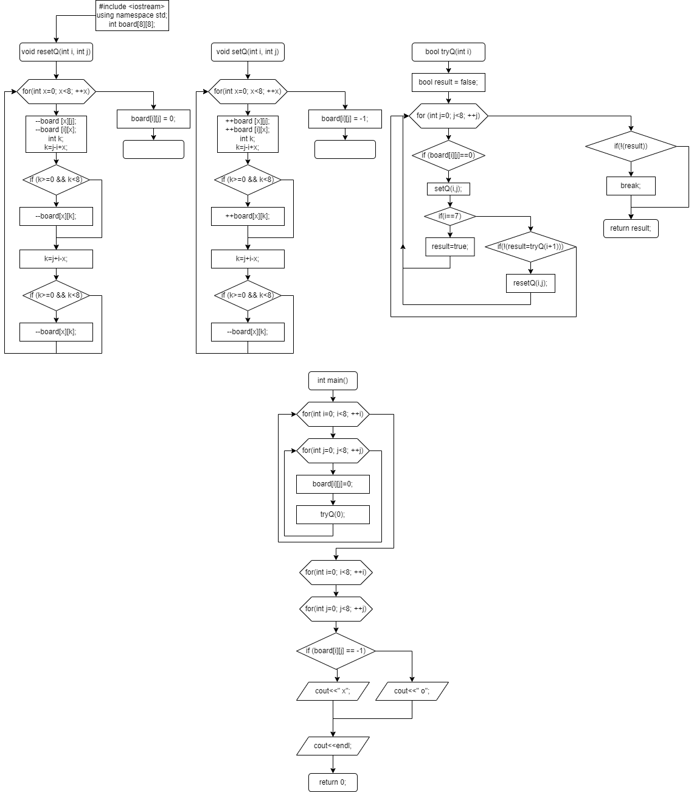

**Код**

#include <iostream>

using namespace std;

int board[8][8];

void resetQ(int i, int j) // уменьшение значения элементов по всем линиям ферзя и сброс данного элемента

{

for(int x=0; x<8; ++x)

{

--board [x][j];

--board [i][x];

int k;

k=j-i+x;

if (k>=0 && k<8)

--board[x][k];

k=j+i-x;

if (k>=0 && k<8)

--board[x][k];

}

board[i][j] = 0;

}

void setQ(int i, int j) // увеличение значения элементов по всем линиям ферзя и присвоение данному элементу значения -1

{

for(int x=0; x<8; ++x)

{

++board [x][j];

++board [i][x];

int k;

k=j-i+x;

if (k >= 0 && k<8)

++board[x][k];

k = j+i-x;

if (k >= 0 && k<8)

++board[x][k];

}

board[i][j]=-1;

}

bool tryQ(int i) // проверка на то, можно ли поставить ферзя

{

bool result = false;

for (int j=0; j<8; ++j)

{

if (board[i][j]==0) // если клетка не тронута, увеличить все значения на 1

{

setQ(i,j);

if(i==7)

result=true;

else

{

if(!(result=tryQ(i+1))) // иначе, если на следующей клетке нельзя поставить ферзя, уменьшить все значения на 1

resetQ(i,j);

}

}

if(result)

break;

}

return result;

}

int main()

{

for(int i=0; i<8; ++i)

for(int j=0; j<8; ++j)

board[i][j]=0;

tryQ(0);

for(int i=0; i<8; ++i)

{

for(int j=0; j<8; ++j)

{

if (board[i][j] == -1) // значение -1 в массиве означает, что клетка подходит для ферзя

cout<<" x";

else

cout<<" o";

}

cout<<endl;

}

return 0;

}

**Результат**

